Рисование мятой бумагой на тему «Весенний пейзаж»
Цель:
расширить знания детей о нетрадиционных способах рисования, а именно, рисовании мятой бумагой.
Задачи:
- Развивать эстетические чувства формы, цвет, ритм, композицию, творческую активность, желание рисовать. Учить видеть и понимать красоту многоцветного мира.
- Формировать у детей творческие способности посредством использования нетрадиционных техник рисования.
- Воспитывать умение доводить начатое дело до конца, работать в коллективе, индивидуально.
- Воспитывать бережное отношение к природе.

Формирование универсальных учебных действий
Познавательные УУД:
1)формируем умение извлекать информацию из иллюстраций
2)осуществляем анализ объектов, устанавливаем аналогии
3)формируем умение на основе анализа рисунка делать выводы
Коммуникативные УУД:
1) формируем умение слушать и понимать других;
2) формируем умение строить речевое высказывание в соответствии с темой занятия
3) формируем собственное мнение
4) адекватно оцениваем свою роль в творческой деятельности
Регулятивные УУД:
1) формируем умение оценивать учебные действия в соответствии с поставленной задачей;
2) формируем умение составлять план деятельности на уроке с помощью учителя.
3)в сотрудничестве с учителем ставить новые творческие и учебные задачи.
Личностные УУД:
1)формирование мотивации к обучению и целенаправленной познавательной деятельности.
2)ориентация на понимание причин успеха или неуспеха выполненной работы, на восприятие и понимание предложений и оценок учителей и товарищей;
3)развитие эстетических чувств на основе знакомства с произведениями искусства;
4)духовно-нравственное развитие посредством формирования особого отношения к природе — источнику красоты и вдохновения.
Духовно-нравственное развитие и воспитание:
воспитание трудолюбия, способности к познанию;
экологическое воспитание;
эстетическое воспитание.
Планируемые результаты:
Личностные:
Готовность к саморазвитию;
Формирование мотивации к учению и познанию.
Метапредметные:
УУД – основа умения учиться.
Предметные:
Учебная деятельность по получению новых знаний;
Преобразование и применение новых знаний
Критерии оценивания:
- продуктивность совместной деятельности
Оборудование:
Проектор, гуашь, кисточки, карандаш, бумага А3, емкость для воды, палитра - блюдца, мятая бумага, контейнеры для мусора, клей, лак, зубная паста, манка, салфетки, клеёнка.

Ход занятия
I.Организационный момент.
2 СЛАЙД СОЛНЫШКО
Здравствуйте, друзья!
Рада встрече с вами я!
Давайте за руки возьмемся,
В круг скорее соберемся.

Солнце светит нам в окошко:
- Я соскучилось немножко,
Жду в кругу своих друзей!
Собирайтесь поскорей!

Педагог: А на что похож наш круг? (Ответы детей)
Да, круг похож на солнце.
Улыбнёмся солнышку,
Дадим друг другу руку,
Поднимем настроение
Себе и другу.
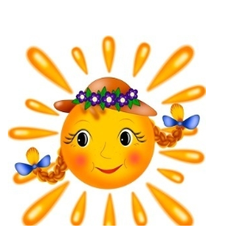
А заметили ли вы, ребята, что солнце стало светить ярче, на улице стало теплее. Как вы думаете, почему? (потому, что пришла весна)

Весну можно не только увидеть (веточка с распустившимися листочками), но и услышать (фрагмент фонограммы голосов птиц), можно ощутить ее запах.
Давайте пожелаем друг другу удачи и приступим к уроку.

IΙ. Актуализация знаний.
–Чем мы занимаемся на уроках изо? (рисуем, рассматриваем картины, учимся рисовать, смешиваем краски)
-Конечно, не каждый может стать настоящим художником, но научиться рисовать и понимать искусство живописи доступно всем.
III Исследовательская работа. Знакомство с новой темой
1) Развитие наблюдательности. Мотивация.
-Мне хочется начать урок с небольшого стихотворения, которое прочитает
Оля. Если доскажете словечко, то узнаете тему нашего урока
Доскажи словечко:
4,5,6 + слайды , приём «Шторка»
Если видишь на картине,
Нарисована река,
Живописные долины
И дремучие леса,
Белокурые березки
Или старый крепкий дуб,
Или вьюга, или ливень,
Или солнечный денек.
Нарисованным быть может
Или север, или юг.
И любое время года
Мы в картине разглядим.
Не задумываясь, скажем:

Называется (пейзажем!)
- Что такое пейзаж? (изображение на картине или рисунке природы)
«Пейзаж» в переводе с французского «природа».
7 СЛАЙД
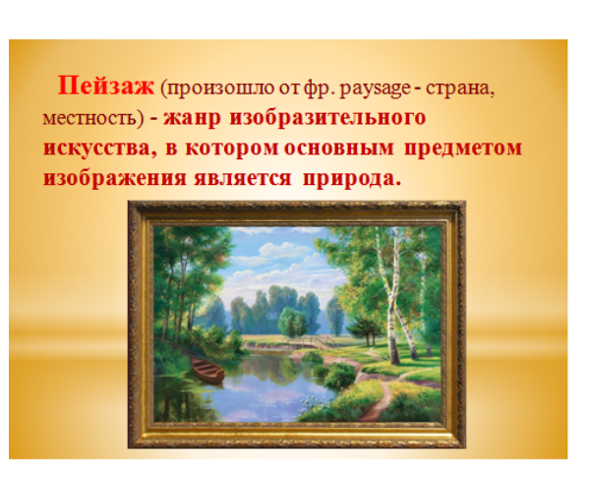
Давайте познакомимся с5 видами характера пейзажа. Для этого соедините иллюстрацию с названием характера пейзажа.
8 Слайд
(По ходу комментарии, что они изображают.
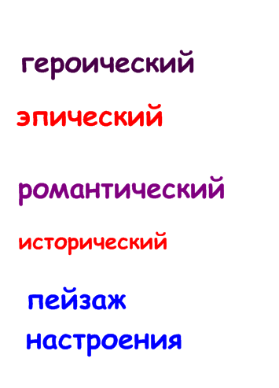
Героический: высокие горы, мифические герои и боги
Исторический: исторические события, о которых напоминают архитектурные памятники или скульптуры
Романтический: грозовые тучи, мрачные закаты, буйство ветров, стремление что- то изменить
Пейзаж настроения: чувство тоски, грусти или тихой радости.
Эпический
Возникла проблема –эпический характер пейзажа остался без картины. Что будем делать? Где мы её возьмём? Конечно, нарисуем сами. Мы ведь художники.
А что такое эпический пейзаж?
(Это величавые картины природы, полные особой значимости и спокойствия).
Если отгадаете загадку, то узнаете, что мы сегодня будем изображать на этом пейзаже.

9 СЛАЙД (фон)
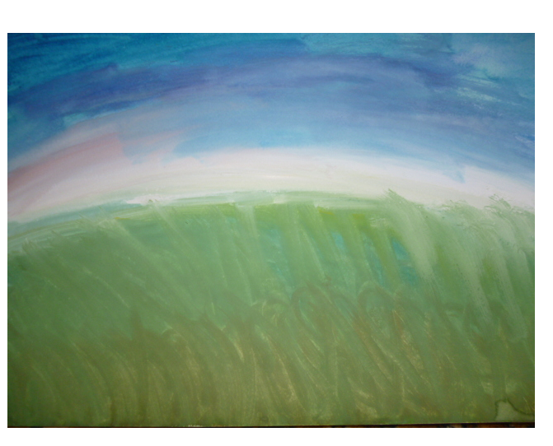
Зеленоглаза, весела,
Девица - красавица.
Нам в подарок принесла,
То, что всем понравится:
Зелень - листьям,
Нам - тепло,
Волшебство,
Чтоб все цвело.
Вслед ей прилетели птицы,
Песни петь все мастерицы.
Догадались, кто она?
Эта девица - ...
(Весна)
-Ребята, сегодня нам с вами предстоит немного побывать в роли исследователей. Перед нами стоит нелёгкая задача: изобразить весенний пейзаж не только карандашами и кистями, а мятой бумагой и другими выразительными средствами, которые мы очень любим использовать на нашем занятии.
Поэтому,
10 Слайд СОЛНЫШКО (схема)
в зависимости от темы, пользуясь схемой, сформулируйте цели нашего урока
- познакомимся с новым способом рисования -мятой бумагой
-будем развивать память, внимание, творческую фантазию, образное мышление, воображение
Будем изобразительное искусство изучать,
Творчество и фантазию развивать.
Это девиз всех наших занятий.
-воспитывать самостоятельность, любовь к природе, чувство прекрасного.
Конечно, ребята, природа-это источник красоты и вдохновения.
Красота весенней природы не оставила равнодушными и художников.

11 Слайд.Весенние пейзажи
Посмотрите, сколько прекрасных картин создано ими! Многие знаменитые картины и рисунки вы уже видели, учились описывать их, определять настроения и характер. (Давайте вспомним, что это за картины – хотя бы те, что есть на доске.
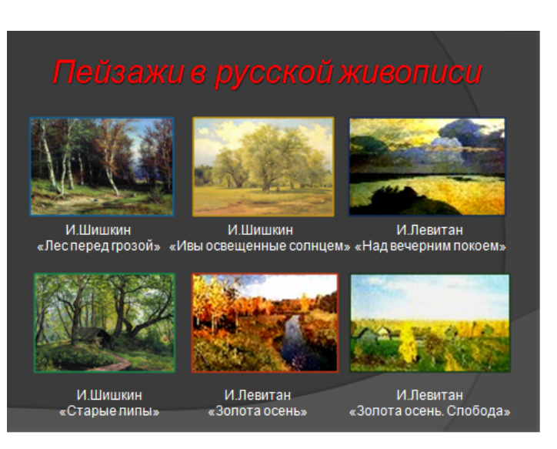
Обратите внимание, какой видят весну фотографы.
12 Слайд

Сегодня мы с вами постараемся изобразить на картине красоту весеннего дня, красоту природы, когда уже весна радует нас своими первыми цветами, пением птиц, запахом нежной травы. И если вы вложите в свою работу душу и сердце, то она получится прекрасной! Я в этом уверена.
2)Объяснение последовательности изображения рисунка
-Ну что ж, я приглашаю вас в творческую мастерскую художника. Как вы поняли, вы–исследователи и будете изображать весенний пейзаж мятой бумагой и работать мы будем с гуашью.
Но прежде, чем заняться исследованием, давайте проведём разминку для кистей рук ,
3)Гимнастика для рук
К нам весна шагает – (море)
Топ-топ-топ!(руки к груди)
Весело по лужам – (по парте кончиками пальцев)
Шлеп-шлеп-шлеп!(ладошками)
Солнышко нам светит
Прямо всем в глаза:
– Здравствуйте, ребята!(поздоровались)
Дождались меня?(хлопки)
4) Этапы изображения :
- Вы как художники знаете, с чего начинается работа над пейзажем
1. Наметить линию горизонта лёгким движением руки. Кстати линия горизонта не должна делить плоскость на 2 равные части.
2. Нанести фон
Мы заранее приготовили фон, так как ему надо время, чтобы подсохнуть. Гости могут к нам присоединиться.
3. Выбрать композиционный центр, где будет находиться главный объект. Например, дерево. Без него нам не обойтись. Намечаем его тонкой линией.
4. На переднем плане прикинуть расположение цветов. Мелкие детали можно изобразить в процессе работы.
5. Переходим к работе цветом. С помощью гуашевых красок вы создадите весенний пейзаж, передавая своё настроение. А музыка поможет нам в этом.
Звучит музыка. П.И. Чайковский «Времена года»
IV Практическая работа
Ребята перед вами на столе лежат листы бумаги, смотрите внимательно и повторяйте за мной.
Пальчиковая гимнастика:
Лист бумаги мы сжимаем,
И ладошки разминаем.
Мы стараемся, катаем –
Дружно в шарик превращаем.
Не дадим ему скучать-
Мы им будем рисовать.

Сначала сминаем лист бумаги и катаем между ладонями.
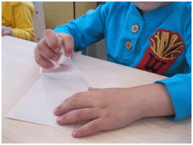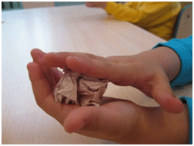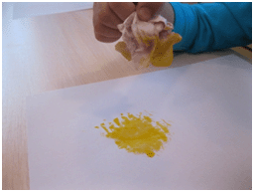
Рисование цветка способом тампонировании

-Берём палитру, мы используем для этого блюдце т. к. в нём удобнее подготовить краску для мятой бумаги. Кисточкой выбираем белую краску, немного воды и делаем вот такие фактурные оттиски. Это будут облака. В процессе работы добавляем белую краску, чуть-чуть воды, выбираем мятую бумагу поменьше. Где-то делаем оттиски поплотнее, где-то пореже так, чтобы небо не было однообразным. У нас получились кружевные облака.
Не забываем выбрасывать использованную бумагу и салфетки в пакеты для мусора.
-Теперь можно взять зубную пасту и тоже мятой бумагой нанести её на небо, чтобы получилось ещё интереснее. А сверху всё вместе посыпать манкой. Это придаст нашему весеннему небу удивительную роскошь. Наверно, слышали выражение «Манна небесная». В современном языке это означает что-то хорошее, что должно быть в избытке, нежданно и главное, вовремя. Пожелаем себе удачи творчестве. Пусть оно у нас сегодня будет в избытке.
-А какой основной цвет у весны?
-Возьмём другое блюдечко и подготовим светло- зелёную краску для травы. Мы ведь решили, что на пейзаже изобразим весну в самом своём расцвете. Поэтому трава стремительно зеленеет.
Можно в зелёный цвет добавить жёлтую краску и небольшими кусочками мятой бумаги снова наносим оттиски по всей нижней поверхности. Если вы хотите, чтобы на пейзаже чувствовался тёплый ветерок, то оттиск делаем с лёгким наклоном туда, куда дует ветер.
Теперь на этом же блюдце подготавливаем тёмно-зелёную краску, всё смешиваем и формируем крону большого дерева. Движения осторожные, аккуратные. Крона нашего дерева может уходить ввысь, как вы хотите. Если добавить немного чёрной краски в зелёную, то цвет получится насыщенный. Делаем лёгкие оттиски внутри дерева. Наше дерево покрылось первыми плотными листьями.
Этой же краской делаем оттиски нескольких травинок. На заднем плане, если хотите, можно изобразить кустарники, этой же краской.
Добавляем коричневую краску для ствола нашего дерева.
Весна одевает природу в новую чистую одежду. Поэтому на первом блюдце, где была белая краска путём смешивания разной краски вы можете изобразить первые весенние цветы. СЛАЙД – повтор
IV. Выдвижение гипотез.
– А как вы думаете, почему цветы называют чудом природы?
V. Поиск решения проблемы (открытие нового знания).
1.) Учитель предлагает детям работу с загадками в микрогруппах (загадки написаны на карточках), ребята в парах обсуждают вариант ответа, затем загадка читается вслух и называется ответ, демонстрируются слайды с изображением цветов .
– Посмотрите, сколько разных цветов вы назвали, давайте их опишем. Чем они отличаются друг от друга?
– Да, действительно, все цветы разные по форме, размеру и цвету. Даже цветы одного вида редко бывают одинаковыми.

Этот могут быть жёлтые одуванчики, маки, синие васильки. А может где – бежит весёлый ручеёк, в лесу поют птицы, вьётся тропинка возле дерева. Чтобы не заблудиться, выделите её с помощью крупы. Всё зависит от вашей…. фантазии, вашего образного мышления, которое мы сегодня развиваем. Вы исследователи, поэтому примените такие художественные приёмы, чтобы работа носила творческий характер.
Выражение решения проблемы.
Педагог обращает внимание на проблемный вопрос урока и предлагает детям ответить на него.
-Так почему же именно цветы называют чудом природы?
VII. Применение знаний (продуктивные задания).
-Сегодня мы с вами нарисуем один из самых ярких цветов на свете, привлекающий много внимания. Предлагаю вам отгадать загадку:
Он стоит в одёжке,
Как огонь на ножке!
Станет без одёжки
Шариком на ножке. (Мак)
(изображение мака появляется на слайде)
-Послушайте, пожалуйста, небольшое стихотворение (читает ребенок):
Вот какие маки,
Вот какие маки
Красные, большие
В поле расцвели!
Тучка в небе тает,
Ветер пролетает -
Тоненькие стебли
Гнутся до земли.
О. Высотская
1. Пальчиковая гимнастика « Мак»
На пригорке вырос мак (Пальцы левой руки собрать в щепоть)
Он склонил головку так (Бутон наклонить)
Бабочка над ним порхает, (Перекрестить руки, помахать)
Быстро крыльями мелькает.
Облетели лепестки, (Правой рукой отогнуть пальцы левой)
Высох домик от жары
стал греметь как погремушка. (Пальцы сложить в щепоть)
Вот так славная игрушка. (Пальцы левой руки сжать в кулак «погреметь», как погремушкой).
2.Учитель предлагает детям выполнить акварельными красками рисунок маков.
– Выберите оттенок для фона, отличный от цветов, и тонким прозрачным слоем напишите фон, не оставляя белых пятен. Здесь мы будем использовать однослойную живопись. Уберите лишнюю влагу при помощи салфетки.
– Промойте кисть и напишите цветы и листья, используя многослойную живопись. Не забывайте промывать кисть после каждого цвета и слегка просушивать первый слой краски.
– Слегка просушите работу и выполните стебельки маков лёгкими движениями при помощи самого кончика кисточки.
Физминутка.
Вместе по лесу идем, (Ходьба на месте)
Не спешим, не отстаем. (Потягивания — руки в стороны)
Вот выходим мы на луг (Наклониться и коснуться левой ступни)
Тысяча цветов вокруг! (Затем коснуться правой ступни)
Вот ромашка, василек,
Медуница, кашка - клевер.
Расстилается ковер
И направо, и налево. (Повороты вправо — влево)
Чтоб сорвать в лесу цветочки, (Наклоны вперед)
Наклоняйтесь до носочков.
Раз цветок, два - цветок,
А потом сплетем венок. (Руки поднять над головой)
Снова мы идем по лесу. (Ходьба на месте)
А вокруг так интересно! (Потягивание — руки в стороны)
Отдохнуть пора ,дружок,
Мы присядем на пенек. (Садятся дети на места).
VI Самостоятельная работа
Продолжайте работу, но помните, что когда немного подсохнет, можно начинать прорисовку деталей тоненькой кисточкой, может кому-то пригодится крупа, например, чтобы было лучше видно дорожку.
Звучит спокойная музыка. Произвожу контроль за деятельностью учащихся, даю индивидуальные консультации.

VII Выставка работ учащихся. Рефлексия.
Художник всегда организует выставку своих работ. А мы сейчас в классе устроим малый Вернисаж.
-Что такое Вернисаж?
Вернисаж - это торжественное открытие художественной выставки.
(Вывешиваем работы на магнитную доску)
-Выскажите, пожалуйста, своё мнение о проделанной работе.
Спасибо за такую красоту. Чувствуется, что вы вложили в свою работу всю душу.
Давайте сочиним синквейн на тему «Весна»
Какая получилась весна на ваших рисунках? Подберите прилагательные. На каких прилагательных остановимся?
Какие 3 глагола можно подобрать по этой теме?
Какие3- 4слова мы подберём, чтобы выразить характер весны, её роль?
Чем закончим синквейн?
Повторим хором, что у нас получилось!
Например:
Весна!
Яркая, добрая
Идёт, цветёт, радует
Зелёный наряд нашей Земли!
Красота!
Действительно, глядя на ваши работы, так и хочется сказать «Какая красота»
А чтобы ваши работы были согреты тёплыми лучами солнышка, я предлагаю эти лучи нарисовать. Они могут быть разными по цвету. У кого сегодняшнее занятие вызвало восторг, радость, удивление, восхищение, то выбираем любой из 5 цветов. Если было было немного скучно, нет особой радости, то жёлтый цвет. А кто разочаровался – рисует тёмный лучик.

СЛАЙД "Солнце"
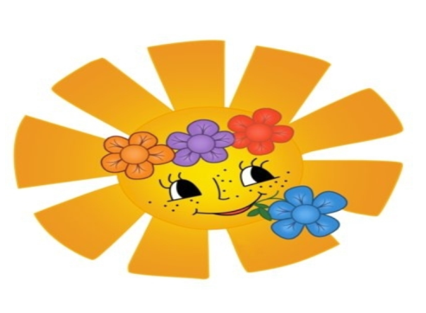
Обучающиеся раскрашивают лучики
Педагог:
- Я рада, что вы уходите сегодня с чувством радости и восторга. Давайте покачаем наше Солнышко, пусть светит ярче. Надеюсь, что рисовать мятой бумагой вам понравилось.
И несмотря на то, что ты пока не художник,
а только учишься, - у тебя получилось
маленькое произведение искусства.
Ты показал свой мир,
таким, каким его видишь ты.
Не бойся выражать себя,
делись с окружающими своими впечатлениями
Молодцы, вы все очень хорошо потрудились. Спасибо за работу.
На память о нашем уроку я предлагаю вам собрать букет. Перед вами лежат 3 цветочка(красный, желтый , синий).
-Если вам все понравилось, у вас все получилось, возьмите в руки красный цветочек.
-Если по какой-то причине вам осталось что-то непонятно, вы не совсем довольны результатом своей работы, то возьмите жёлтый.
-Ну а если вам совсем ничего не понравилось, то берите синий.
– Прикрепите выбранные цветочки на общий букет.

Слайд СПАСИБО ЗА РАБОТУ
Песня «Дети любят рисовать» Музыка Владимира Шаинского
Слова Эдуарда Успенского
Вот мы взяли краски в руки,
И не стало в доме скуки.
Чтобы было веселей,
Яркой краски не жалей!
Припев:
Это правда! Ну чего же тут скрывать?
Дети любят, очень любят рисовать!
На бумаге, на асфальте, на стене
И в трамвае на окне!
Вот вам тётя жарит пышку,
Рядом кот, он ловит мышку,
Но никто не разберёт -
Где же тётя, где же кот.
Это что же за зверюшка -
Много ног, одна макушка?
То ли зверь-сороконожка,
То ли это осьминожка?

